Комплекс упражнения для занятия физкультурой
на Апрель 2 неделя
(для детей подготовительной группы )

Добрый день, уважаемые родители!

Предлагаем Вам для физического развития вашего ребенка в домашних условиях занятие по авторской методике доктора педагогических наук, доцента Ефименко Николая Николаевича*, который является автором уникальной педагогической системы «Театр физического воспитания и оздоровления детей в норме и при патологии». В 1991 году авторская система Николая Ефименко была удостоена одной золотой и двух серебряных медалей ВДНХ СССР.

БТИ (Большая тематическая игра) - «Первый раз в первый класс!»
СМИ (Ситуационная мини-игра) - «Готовимся к школе».
ПОДР (Преобладающий основной двигательный режим) - беговой-прыжковый.

Ход (Все упражнения в занятии сопровождаются рассказом взрослого):

Рассказ: Оставшись временно без взрослых, дети решили сами найти Умную книгу и разобраться в ней, ведь скоро им уже предстоит идти в школу.

Упражнение 1. «В поисках Умной книги»: ходим по периметру комнаты, взявшись за руки, чтобы скорее найти книгу.

Однако книгу пока найти не удаётся. Тогда дети решают включить специальные радары и с помощью их поискать заветную книгу.

Упражнение 2. «Радары»: ходим друг за другом выпадами, взявшись за руки, изображая свободной рукой работающий радар.

Наверное, следует поискать Умную книгу на нижних полках — ведь она не очень любит яркий свет и детский шум.

Упражнение 3. «На нижних полках»: хаотично ходим по комнате на полусогнутых ногах, изображая руками поиск книги на нижних полках.

Наши поиски снова ничего не дали — куда же могла спрятаться Умная книга?! Она так просто не даётся в руки — она открывает свою мудрость только тем, кто этого очень хочет! Давайте же покажем ей, как мы хотим постигать знания, которые в ней изложены.

Упражнение 5. «В поисках знаний»: бег по комнате в лёгком темпе.

Вдруг светящийся контур книги мелькнул в противоположном конце комнаты — нам нужно обязательно догнать её!

Упражнение 6. «В погоне за знаниями!»: бежим с ускорением по диагонали комнаты, потом в другой конец.

Мне показалось, что мы прикоснулись к Умной книге – я даже как будто услышал её голос: «Вам предстоит нелёгкий путь по лабиринтам знаний...»

Упражнение 7. «По лабиринтам знаний»: легкий бег по различным траекториям, которые задаёт бегущий впереди родитель.

Да, действительно, даже голова немного закружилась от этих лабиринтов... Вам предстоит читать Умную книгу от страницы к странице, и делать это нужно быстро, чтобы успеть побольше интересного узнать за короткое время.

Упражнение 8. «От страницы к странице»: «челночный» бег (от стенки к стенке или от края к краю) между стенками, касаясь их ладонями.

Конечно, можно научиться читать быстро, но надо ещё суметь извлечь для себя самое главное и полезное из прочитанного — иначе знания могут просто ускользнуть от невнимательного ученика!

Упражнение 9. «Ускользающее знание»: бег друг за другом по периметру комнаты.

Не каждому удаётся с первого раза догнать ускользающее знание, но не стоит расстраиваться — нужно пробовать делать это снова и снова. А ещё очень важно не заблудиться в мире знаний и найти единственно правильный путь в своей жизни!

Упражнение 10. «Найти свой путь»: бег в лёгком темпе врассыпную по всей комнате, при этом стараемся не задеть друг друга и отыскать свой условный путь в мире знаний.

Иногда на этом пути будут встречаться мелкие препятствия: неусидчивость, неаккуратность, невнимательность на занятиях.

Упражнение 11. «Мелкие препятствия»: подскоки на месте на двух ногах.

Иногда вас будут одолевать и более грозные соперники: лень, непослушание, плохое поведение.

Упражнение 12. «Грозные соперники»: подскоки на месте поочерёдно на каждой ноге. Выполняя это упражнение, можем усилить момент дозированной драматизации, изобразив и своим видом перечисленных негативных соперников-учеников! Вид должен быть отталкивающим, неприятным!

Вот почему надо быть всегда начеку и не подпускать их к себе близко!

Упражнение 13. «Быть на чеку!»: то же самое, но при подскоках на одной ноге разворачиваемся поочерёдно в каждую сторону, словно осматриваясь. В этом упражнении можно продлить эффект драматизации, достигнутый в предыдущем упражнении. Дети должны быть готовы встретить в жизни различные негативные ситуации или персонажи и научиться действовать по отношению к ним адекватно.

Иногда на пути к знаниям вас будет заносить в сторону...

Упражнение 14. «Отклонение в сторону»: прыгаем с места в длину в сторону с остановкой, изображая временные отклонения от главного пути в страну знаний. Здесь можно применить элементы комического показа, изобразив нелепые отклонения от избранного пути в сторону - руки при этом можно «сделать» смешными, раскоряченными, а приземление подчёркнуто неустойчивым, что явно развеселит детей!

Чем больше вы будете учиться, тем быстрее вы будете расти в своих познаниях.

Упражнение 15. «Рост»: прыгаем в высоту с места, дотягиваясь до нового уровня знаний.

Путь познания требует терпения и выносливости.

Упражнение 16. «Путь трудный, но интересный»: подскоки с ноги на ногу по периметру комнаты.

На этом пути надо будет штурмовать вершину за вершиной.

Упражнение 17. «Вершины знаний»: бегаем, сочетая выпрыгивание вперёд и вверх и имитируя рукой прикосновение к вершине знаний.

Путь по стране знаний будет долгим и интересным — запаситесь терпением и хорошим настроением!

Упражнение 18. «Путь по стране знаний»: бег в лёгком темпе по периметру комнаты.

Этот путь окажется лёгким и увлекательным, если рядом с вами будут друзья.

Упражнение 19. «Вместе с друзьями»: бежим в лёгком темпе по периметру комнаты, взявшись за руки.

Нам пора прощаться с Умной книгой и возвращаться с её увлекательных страниц. Но мы будем очень часто заглядывать в разные нужные книги, чтобы хорошо подготовиться к школе - ведь скоро мы идём первый раз в первый класс!

Упражнение 20. «Первый раз в первый класс!»: спортивная ходьба с постепенным переходом на обычную ходьбу.

Итак, мальчики и девочки, а так же их родители, сегодня мы с вами попробовали свои силы на пути в страну знаний, в школу, где вы все скоро будете учиться. Надеюсь, вы поняли, что нужно очень постараться, чтобы 1 сентября пойти первый раз в первый класс!

На этом наше занятие окончено.
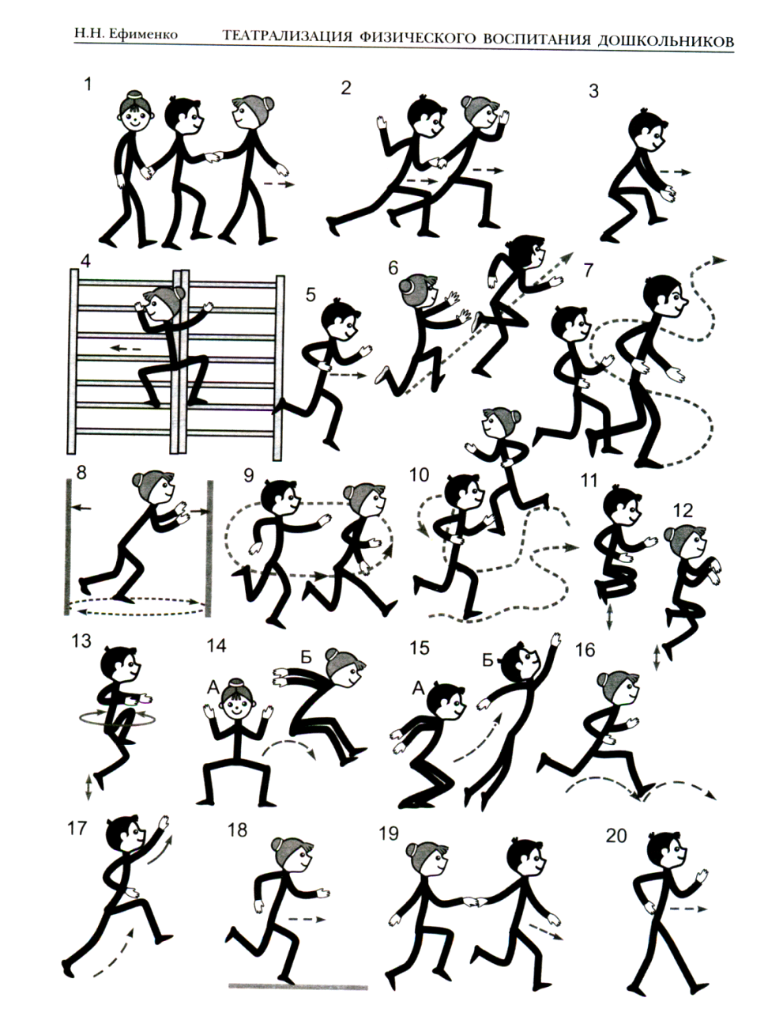

Надеемся, что данный материал поможет Вам провести время с ребёнком интересно, весело, а главное - полезно.

Желаем Вам ЗДОРОВЬЯ!

__________________________________
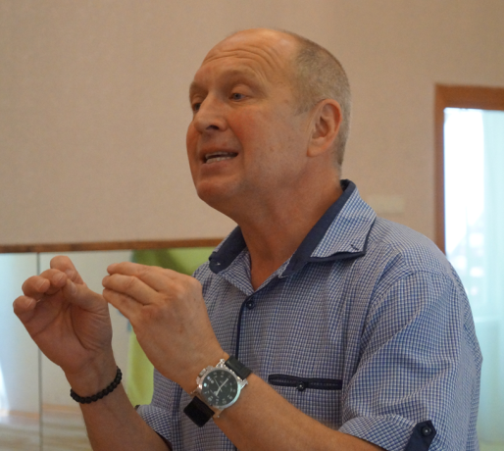
Ефименко Николая Николаевича автор 16 книг, 5 государственных программ, более 35 методических разработок, а также множества статей по различным аспектам диагностики физического развития детей, профилактики и коррекции имеющихся у них двигательных нарушений, инновационного подхода к физическому воспитанию, спортивной тренировке.
Сфера деятельности - аспекты физического воспитания детей и взрослых, коррекционное физическое воспитание детей, имеющих особенности в развитии, реабилитация движения детей, страдающих церебральным параличом (ДЦП), различными спинальными параличами и парезами.

